Lernatelier: Projektdokumentation

Pfister

|  |  |  |  |
| --- | --- | --- | --- |
| **Datum** | **Version** | **Änderung** | **Autor** |
| 24.08.2021 | 0.0.1 |  | Pfister |
| 31.08.2021 | 0.0.2 | Realisieren gestartet | Pfister |
| 07.09.2021 | 0.0.3 | Realisieren weitergeführt | Pfister |
| 14.09.2021 | 1.0.0 | Finale Version | Pfister |

# Informieren

## Ihr Projekt

Ich erstelle ein Projekt, bei dem der Computer eine zufällige, geheime Zahl zwischen 1 und 100 generiert. Der Benutzer kann Zahlen eingeben und muss die richtige Zahl erraten. Der Computer gibt ihm Hinweise und hilft, die Zahl zu erraten.

## Quellen

* Reddit, GitHub, StackOverflow, Microsoft Docs
* YouTube C# Grundlagen-Programmieren Starten

## Anforderungen

|  |  |  |  |
| --- | --- | --- | --- |
| **Nummer** | **Muss / Kann?** | **Funktional? Qualität? Rand?** | **Beschreibung** |
| 1 | Muss | Funktional | Der Computer generiert eine zufällige, geheime Zahl zwischen 1 und 100. |
| 2 | Muss | Funktional | Der Benutzer kann Zahlen raten. |
| 3 | Muss | Funktional | Für jede der geratenen Zahlen gibt der Computer einen Hinweis aus:   * Die Zahl ist grösser als die geheime Zahl * Die Zahl ist kleiner als die geheime Zahl * Die geheime Zahl wurde erraten |
| 4 | Muss | Funktional | Wenn die Geheimzahl erraten wird, soll die Anzahl der Versuche angezeigt werden. |
| 5 | Muss | Funktional | Das Programm soll mit Fehleingaben umgehen können |
| 6 | Kann | Qualität | Das Programm wird in verschiedenen Farben angezeigt |
| 7 | Kann | Qualität | Man kann seinen Namen in das Programm eingeben |

## 1.4 Diagramme

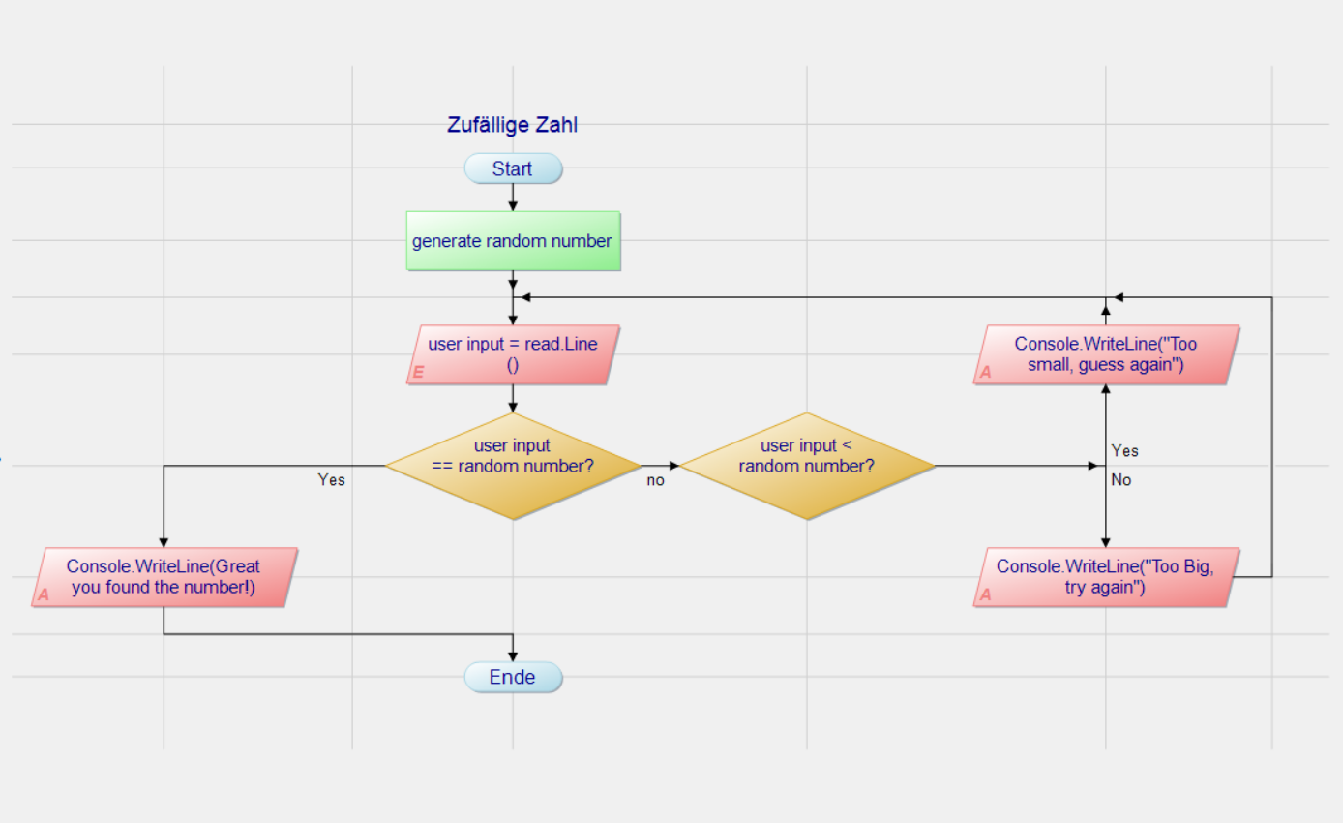

## 1.5 Testfälle

|  |  |  |  |
| --- | --- | --- | --- |
| **Nummer** | **Voraussetzung** | **Eingabe** | **Erwartete Ausgabe** |
|  |  |  |  |
| 1 | IDE wurde gestartet | Programm generiert eine zufällige Zahl zwischen 1 und 100 | Zufällige Zahl gespeichert |
| 2 | User gibt eine Zahl ein. | Zahl zu klein | Ihre Zahl ist zu klein, geben sie eine grössere Zahl ein. |
| 3 | User gibt Zahl ein | Zahl ist zu gross | Ihre Zahl ist zu gross, geben sie eine kleinere Zahl ein. |
| 4 | User hat die Zahl erraten | Die geheime Zahl wurde erraten | Gratulation! Sie haben die Zufallszahl erraten. Dafür haben sie … Versuche gebraucht. Auf Wiedersehen. |
| 5 | User gibt eine Fehleingabe ein. | Es wurde keine Zahl eingegeben | Das ist keine Zahl. geben sie eine zufällige Zahl zwischen 1 und 100 ein. |
| 6 |  | Zeilen werden in versch. Farben angezeigt. |  |
| 7 | User gibt "Name" ein. | Programm speichert den Namen. | Hallo "Name". |

.

1. Planen

|  |  |  |  |
| --- | --- | --- | --- |
| **Nummer** | **Frist** | **Beschreibung** | **Zeit (geplant)** |
| 1 | 31.08.21 | Der Computer generiert eine zufällige, geheime Zahl zwischen 1 und 100. | 45Min |
| 2 | 31.08.21 | Der Benutzer kann Zahlen raten. | 90Min |
| 3 | 07.09.21 | Für jede der geratenen Zahlen gibt der Computer einen Hinweis aus:   * Die Zahl ist grösser als die geheime Zahl * Die Zahl ist kleiner als die geheime Zahl * Die geheime Zahl wurde erraten | 90Min |
| 4 | 07.09.21 | Wenn die Geheimzahl erraten wird, soll die Anzahl der Versuche angezeigt werden. | 90Min |
| 5 | 14.09.21 | Das Programm soll mit Fehleingaben umgehen können | 90Min |

1. Entscheiden

- Schönere Gestaltung

- Features

1. Realisieren

|  |  |  |  |  |
| --- | --- | --- | --- | --- |
| **Nummer** | **Frist** | **Beschreibung** | **Zeit (geplant)** | **Zeit (effektiv)** |
| 1 | 31.08.21 | Der Computer generiert eine zufällige, geheime Zahl zwischen 1 und 100. | 45Min | 20Min |
| 2 | 31.08.21 | Der Benutzer kann Zahlen raten. | 2x45 Min | 60Min |
| 3 | 07.09.21 | Für jede der geratenen Zahlen gibt der Computer einen Hinweis aus:   * Die Zahl ist grösser als die geheime Zahl * Die Zahl ist kleiner als die geheime Zahl * Die geheime Zahl wurde erraten | 2x45 Min | 60Min |
| 4 | 07.09.21 | Wenn die Geheimzahl erraten wird, soll die Anzahl der Versuche angezeigt werden. | 2x45 Min | 20Min |
| 5 | 14.09.21 | Das Programm soll mit Fehleingaben umgehen können | 2x45 Min | 3x45Min |

1. Kontrollieren

## Testprotokoll

|  |  |  |  |
| --- | --- | --- | --- |
| **Nummer** | **Datum** | **Resultat** | **Durchgeführt** |
| **1** | **21.09.21** | **OK** | Pfister |
| **2** | **21.09.21** | **OK** | Pfister |
| **3** | **21.09.21** | **OK** | Pfister |
| **4** | **21.09.21** | **OK** | Pfister |
| **5** | **21.09.21** | **OK** | Pfister |

Alle Tests sind positiv verlaufen.

1. Auswerten

Es ist alles sehr gut verlaufen, nur hatte ich sehr lang, um die Fehleingaben zu vermeiden. Dafür habe ich auch viel Hilfe von Kollegen benötigt. Ansonsten lief alles reibungslos ab und es funktioniert alles. Ich fand es gut mit IPERKA zu arbeiten, so habe ich immer gewusst was machen und ich konnte mich gut für das Realisieren vorbereitet.